سجل
التقويم الذاتي المدرسي
للعام الدراسي
1445هـ

اعداد الأستاذ. قبل مهل العتيبي
مدير مدارس الموهوبين

قرار تشكيل فريق التقويم الذاتي
أولاً: أن مدير المدرسة
بناءً على الصلاحيات الممنوحة لنا والواردة بقرار معالي وزير التعليم رقم
( 37617168) وتاريخ : 1/4/1437 هـ القاضي بمنح مديري ومديرات المدارس الصلاحيات المرفقة بالقرار ، واستناداً لما ورد في الدليل التنظيمي لمدارس التعليم العام1442 والدليل الاجرائي الثالث الصادر بالرقم (3750111) بتاريخ : 6/1/1437 هـ وبمقتضى النظام ، نقرر ما يلي :
أولا: تشكيل أعضاء فريق التقويم وتحديد مهامها واجتماعاتها .
م | الاسم | وظيفته | المهمة الموكلة إليه باللجنة | التوقيع
1 | قبل مهل العتيبي | مدير المدرسة | رئيساً
2 |  | معلم متميز | نائباً / عضو اً
3 |  | معلم متميز | عضو
4 |  | معلم متميز | عضو
5 |  | معلم متميز | عضو
6 |  | مساعد إداري ناجح | مقر ر
7
8

يعتمد مدير المدرسة:
الاسم:
التوقيع:

اجتماع أعضاء فريق التقويم الذاتي ( لجنة التميز )
الاجتماع: الشهري رقم ( )
جـدول أعمـ ال الاجتماع:
مقر الاجتماع
موعد الاجتماع
الفئة المستهدفة
الحاضـرون

شرح معني الاعتماد المدرس ي والتقويم الذاتي الخارجي | 1
اهداف الاعتماد المدرسي | 2
شرح متطلبات التقويم الذاتي | 3
التعرف على معايير وأدوات تقويم المدارس . | 4
شرح خطوات تطبيق التقويم الذاتي والتعليمات الهامة لة | 5
نشر الاستبانات الالكترونية للمعلم والمتعلم وولي الأمر في وقت متزامن مع عملية استكمال بطاقة التقويم . | 6
المراجعة المستمرة لكافة إجراءات التقويم واكمال بطاقات التقويم والأغلاق | 7
التعرف على مرحلة الاعداد والتهيئة ومرحلة التنفيذ في عمليات التقويم الذاتي | 8
التعرف على نماذج ومكونات التقويم المدرس ي الذاتي | 9
التعرف على معايير التقويم الاعتماد المدرس ي وشواهد ذلك | 10
إنه في تمام الساعة ( ........... ) يو م / ............ المو افق ... / ... / 1445هـ تمت مناقشة وتبادل الآراء والرؤى التطويرية وعليه تمت التوصيات بالآتي:
الجهة التابعة للتنفيذ | مدة التنفيذ | الجهة المكلفة بالتنفيذ | التوصية | م
اللجنة الإدارية | مستمر | لجنة التميز | العمل على الاطلاع على الدليل الاجرائي للتقويم المدرس ي الذاتي | 1
 |  |  | تكليف فريق العمل وتوزيع المهام والاعمال | 2
 |  |  | نشر ثقافة التقويم الذاتي بين منسوبي المدرسة والمجتمع | 3
 |  |  | التعرف على معايير التقييم الذاتي ومراحل الاعتماد ومتطلبات كل مرحلة | 4
وانتهى الاجتماع في تمام الساعة ( ........................... ) بالشكر لجميع الحاضرين

أولا/ مهام فريق مجالات التقويم

مدير المدرسة:
الاطلاع على معايير و مؤشرات(مجال الإدارة المدرسي) والتأكد من مدى تحقق المؤشرات المرفقة بالدليل الإجرائي ص21، ودعم ذلك بالشواهد والأدلة.
وكيل الشؤون التعليمية ووكيل شؤون الطلاب:
الاطلاع على معايير ومؤشرات (مجال التعليم والتعلم) والتأكد من مدى تحقق المؤشرات المرفقة بالدليل الإجرائي ص22.
الموجه الطلابي:
الاطلاع على معايير ومؤشرات (مجال نواتج التعلم) والتأكد من مدى تحقق المؤشرات المرفقة بالدليل الإجرائي ص23، ودعم ذلك بالشواهد والأدلة.
وكيل الشؤون المدرسية:
الاطلاع على معايير ومؤشرات (البيئة المدرسية) والتأكد من مدى تحقق المؤشرات المرفقة بالدليل الإجرائي ص24، ودعم ذلك بالشواهد والأدلة.
ثانيًا/ مهام فريق المقابلات:

إجراء المقابلات؛ بهدف جمع معلومات وبيانات حول موضوع محدد أثناء تنفيذ عمليات التقويم الذاتي، باستخدام نماذج المقابلات في المنصة، وتجرى المقابلات مع: مدير المدرسة، والموجه الطلابي، والمعلمين، والمتعلمين، ويتوجب على عضو المقابلات:
- توضيح اهداف المقابلة للمستفيدين بأنها لجمع معلومات وبيانات عن أداء المدرسة.
- قراءة الأسئلة وفهم ارتباطها بالمؤشرات والمعايير.
- إضافة أسئلة مرتبطة بموضوع المؤشر الرئيس وفق ما يتم التوصل إليه حسب الحاجة.
- إدارة وقت المقابلات حسب الخطة المعتمدة.
- توزيع أدوار الفريق بين متحدث ومدون للإجابات.
ثالثًا: مهام فريق ملاحظة البيئة المدرسية:

جمع المعلومات والبيانات حول جودة عناصر البيئة المدرسية المادية ومناسبتها للعملية التعليمية، ومنها:
- توافر وسائل الأمن والسلامة، والصيانة.
- تنظيم الفصول، وتوافر مصادر التعلم والتقنية الرقمية.
- فناء المدرسة، والتجهيزات الرياضية.
- المعامل المتاحة والتجهيزات التي تحتويها.
- توافر التجهيزات الخاصة بذوي الإعاقة.
- المقصف المدرسي، وصالات الطعام.
- المرافق والخدمات، مثل دورات المياه ومستلزماتها.

رابعًا: مهام فريق الملاحظة الصفيّة:

يتم اختيار عدد( 2)على الأقل يمثلون تقويم الأداة، أو أكثر بحسب عدد الزيارات.
تنفيذ لا يقل عن (10) زيارات صفيّة في المدرسة المستقلة، و(20) زيارة صفية للمدرسة المشتركة في مرحلتين، و(30) زيارة في المدرسة المشتركة في ثلاث مراحل.
ضوابط الملاحظة الصفيّة:
- تكون الملاحظة الصفيّة خاصة بعمليات التقويم الذاتي، ولا يشترك معها أهداف أخرى للزيارة.
- يكون عدد أعضاء الملاحظة الصفيّة أثناء الزيارة اثنين على الأقل، ويرفع على عضو نموذج تقويم مستقل على المنصة.
- يقوم بالملاحظة الصفيّة عضو مختص بالمادة -ما أمكن ذلك- وفي حال عدم توافر أكثر من معلم للتخصص المستهدف يتولى الزيارة مديرة المدرسة ويكلف من راه مناسبًا عضوًا ثانيًا للزيارة.
- التوضيح للمعلم بعدم ارتباط الزيارة بتقويم الأداء الوظيفي - عدم التدخل في إجراءات المعلم الصفيّة، أو إعطاء أي ملحوظات.
- الالتزام بحضور الحصة كاملة وعدم الاكتفاء بحضور جزء منها.

- نقاط الملاحظة الصفيّة: التركيز على:
- توفير فرص تعلم متكافئة للمتعلمين بمختلف فئاتهم بمن فيهم ذوي صعوبات التعلم، وذوي الإعاقة، والموهوبين.

رابعًا: مهام فريق الملاحظة الصفيّة:

- الجو النفسي العام الذي يوفره المعلم داخل الصف (دافعية واندماج وحماس جميع المتعلمين للمشاركة في الأنشطة).
- الأنشطة التي تنمي المهارات الأساسية، ومهارات التفكير والمهارات الاجتماعية والعاطفية والمهارات الرقمية.
- الدمج بين التعلم الصفي والتعلم الإلكتروني وفقًا للموقف التعليمي.
- أساليب التحفيز والتعزيز التي يقدمها المعلم للمتعلمين وتفاعلهم معها.
- أنواع استراتيجيات التعليم والتعلم التي يستخدمها المعلم.
- أنواع التقويم وأساليبه التي يستخدمها المعلم.
- جودة التغذية الراجعة.
خامسًا: مهام فريق الاستبانات:

- تفعيل أداة الاستبانات في المنصة، ثم نسخ الروابط وإرسالها لكل من (المعلمين، وأولياء الأمور، والطلاب).
- تنبيه المستفيدين على: قراءة الفقرات وفهم محتواها، حثهم على الالتزام بالشفافية والصدق في الإجابة، أن أسماء المشاركين في الاستبانات لا تظهر أسماؤهم.
- إغلاق الأداة وطباعة الرسوم البيانية وحفظها في ملف التقويم.
سادسًا: مهام فريق تحليل وثائق المدرسة:

يقوم الفريق بالاطلاع على:
- الوثائق الأساسية الخاصة بالإدارة المدرسية -
- خطة المدرسة التشغيلية، خطة متابعة مؤشرات الأداء وتقاريرها، خطة التطوير المهني
لمنسوبي المدرسة، خطة التوجيه الطلابي وتقارير الانضباط المدرسي والسلوك، خطة النشاط المدرسي وتقاريره، البرامج والأنشطة الإثرائية.

- وثائق الأمن والسلامة
- (خطة المدرسة للأمن والسلامة وخطط الإخلاء وتقويمها، نماذج التجهيزات وأدوات الأمن والسلامة، نماذج متطلبات التدريب على الأمن والسلامة)

- الوثائق الخاصة بالفاعلية التعليمية
(عينة من ملفات إنجاز المتعلمين، عينة من سجلات متابعة أداء المتعلمين، عينة من نماذج تقويم أداء المتعلمين، نماذج من أنشطة التعليم والتعلم، عيمة من ملفات إنجاز المعلمين، عينة من تقارير التقويم الذاتي للمعلم والممارسات التأملية)
- الوثائق الخاصة بمجال نواتج التعلم (تقارير الانضباط المدرسي والسلوك، البرامج والأنشطة المعززة للصحة، البرامج والأنشطة الإثرائية ،تقارير المشاركات والمسابقات)
1 | مهل قبل العتيبي | مدير المدرسة | رئيساً
2 |  | وكيل الشؤون التعليمية | نائباً /
3 |  | وكيل شؤون الطلاب | عضو
4 |  | وكيل الشؤون المدرسية | عضو
5 |  | الموجه الطلابي | عضو
6 |  | رائد النشاط | عضو
7 |  | معلم متميز | عضو
8 |  | معلم متميز | عضو
9 |  | معلم متميز | عضو
10 |  | معلم متميز | عضو
11 |  | مساعد إداري ناجح | مقر ر
يعتمد مدير المدرسة:
الاسم:
التوقيع:

تكليف بإجراء الاستبانات

المعلم / ............................................... وفقه الله
بناء على صلاحية مدير المدرسة في اختيار أعضاء فريق التقويم الذاتي للعام الدراسي 1445هـ، فقد تم اختياركم بإجراء أداة الاستبانات للمعلمين والمتعلمين وأولياء الأمور، واستكمال جميع متطلبات تفعيل الأداة وتحقق سُبل نجاحها.
ولتفعيل أداة الاستبانات وفق الدليل الإجرائي الصادر من هيئة التقويم والتدريب فإنه يتوجب على العضو مراعاة الأمور الآتية:
- الاطلاع على دليل التقويم المدرس ي الصادر من هيئة التقويم والتدريب واعتباره مرجعًا أساسيًا في تطبيق الأداة.
- تفعيل أداة الاستبانات في المنصة، ثم نسح الروابط وإرسالها لكل من (المعلمين، وأولياء الأمور، والطلاب).
- نشر ثقافة التقويم المدرس ي من خلال الاستبانات لدى جميع المستفيدين.
تنبيه المستفيدين على:
قراءة الفقرات وفهم محتواها،
حثهم على الالتزام بالشفافية والصدق في الإجابة، أن أسماء المشاركين في الاستبانات لا تظهر أسماؤهم .
- إغلاق الأداة وطباعة الرسوم البيانية وحفظها في ملف التقويم.

رئيس فريق التقويم
مدير المدرسة :
التوقيع:
التاريخ :

تكليف بالملاحظة الصفية

الأستاذ/ ............................................... وفقه الله
بناء على صلاحية مدير المدرسة في اختيار أعضاء فريق التقويم الذاتي للعام الدراس ي 1445هـ، فقد تم اختياركم بإجراء أداة الملاحظة الصفية، واستكمال جميع متطلبات تفعيل الأداة وتحقق سُبل نجاحها.
ولتفعيل أداة الملاحظة الصفية وفق الدليل الإجرائي الصادر من هيئة التقويم والتدريب فإنه يتوجب على العضو مراعاة الأمور الآتية:
- الاطلاع على دليل التقويم المدرسي الصادر من هيئة التقويم والتدريب واعتباره مرجعًا أساسيًا في تطبيق الأداة .
- أن تكون الملاحظة الصفيّة خاصة بعمليات التقويم الذاتي، ولا يشترك معها أهداف أخرى للزيارة.
- أن يكون عدد أعضاء الملاحظة الصفيّة أثناء الزيارة اثنين على الأقل، ويرفع على عضو نموذج تقويم مستقل على المنصة.
-أن يقوم بالملاحظة الصفيّة عضو مختص بالمادة -ما أمكن ذلك- وفي حال عدم توافر أكثر من معلم للتخصص المستهدف يتولى الزيارة مديرة المدرسة ويكلف من راه مناسبًا عضوًا ثانيًا للزيارة.
- التوضيح للمعلم المزُار بأهداف الزيارة الصفية.
- التوضيح للمعلم بعدم ارتباط الزيارة بتقويم الأداء الوظيفي
- عدم التدخل في إجراءات المعلم الصفيّة، أو إعطاء أي ملحوظات.
- الالتزام بحضور الحصة كاملة وعدم الاكتفاء بحضور جزء منها.
نقاط الملاحظة الصفيّة: التركيز على:
- توفير فرص تعلم متكافئة للمتعلمين بمختلف فئاتهم بمن فيهم ذوي صعوبات التعلم، وذوي الإعاقة، والموهوبين.
- الجو النفس ي العام الذي يوفره المعلم داخل الصف )دافعية واندماج وحماس جميع المتعلمين للمشاركة في الأنشطة( .
- الأنشطة التي تنمي المهارات الأساسية، ومهارات التفكير والمهارات الاجتماعية والعاطفية والمهارات الرقمية.
- الدمج بين التعلم الصفي والتعلم الإلكتروني وفقًا للموقف التعليمي .
- أساليب التحفيز والتعزيز التي يقدمها المعلم للمتعلمين وتفاعلهم معها .
- أنواع استراتيجيات التعليم والتعلم التي يستخدمها المعلم.
- أنواع التقويم وأساليبه التي يستخدمها المعلم.
- جودة التغذية الراجعة .
رئيس فريق التقويم
مدير المدرسة :
التوقيع:
التاريخ :

تكليف بملاحظة البيئة المدرسية

الأستاذ /............................................... وفقه الله
بناء على صلاحية مدير المدرسة في اختيار أعضاء فريق التقويم الذاتي للعام الدراس ي 1445هـ، فقد تم اختياركم بإجراء أداة ملاحظة البيئة المدرسية، واستكمال جميع متطلبات تفعيل الأداة وتحقق سُبل نجاحها.
ولتفعيل أداة ملاحظة البيئة المدرسية وفق الدليل الإجرائي الصادر من هيئة التقويم والتدريب فإنه يتوجب على العضو مراعاة الأمور الآتية:
- الاطلاع على دليل التقويم المدرسي الصادر من هيئة التقويم والتدريب واعتباره مرجعًا أساسيًا في تطبيق الأداة .
- جمع المعلومات والبيانات حول جودة عناصر البيئة المدرسية المادية ومناسبتها للعملية التعليمية، ومنها:
  - توافر وسائل الأمن والسلامة، واحتياجات الصيانة.
  - تنظيم الفصول، وتوافر مصادر التعلم والتقنية الرقمية.
  - فناء المدرسة، والتجهيزات الرياضية المتاحة.
  - المعامل المتاحة والتجهيزات التي تحتويها.
  - توافر التجهيزات الخاصة بذوي الإعاقة.
  - المقصف المدرسي، وصالات الطعام.
  - المرافق والخدمات، مثل دورات المياه ومستلزماتها .

رئيس فريق التقويم
مدير المدرسة :
التوقيع:
التاريخ :

تكليف بإجراء المقابلات

الأستاذ/ ............................................... وفقه الله
بناء على صلاحية مدير المدرسة في اختيار أعضاء فريق التقويم الذاتي للعام الدراس ي 1445هـ، فقد تم اختياركم بإجراء أداة المقابلات) مقابلة المتعلم، مقابلة المعلم، مقابلة الموجه الطلابي ،مقابلة مدير المدرسة(، واستكمال جميع متطلبات تفعيل الأداة وتحقق سُبل نجاحها.
ولتفعيل أداة المقابلات وفق الدليل الإجرائي الصادر من هيئة التقويم والتدريب فإنه يتوجب على العضو مراعاة الأمور الآتية:
- الاطلاع على دليل التقويم المدرسي الصادر من هيئة التقويم والتدريب واعتباره مرجعًا أساسيًا في تطبيق الأداة.
- توضيح اهداف المقابلة للمستفيدين بأنها لجمع معلومات وبيانات عن أداء المدرسة.
- قراءة الأسئلة وفهم ارتباطها بالمؤشرات والمعايير.
- إضافة أسئلة مرتبطة بموضوع المؤشر الرئيس وفق ما يتم التوصل إليه حسب الحاجة.
- إدارة وقت المقابلات حسب الخطة المعتمدة.
- توزيع أدوار الفريق بين متحدث ومدون للإجابات.
رئيس فريق التقويم
مدير المدرسة :
التوقيع:
التاريخ :

تكليف بإجراء تحليل وثائق المدرسة

الأستاذ/ ............................................... وفقه الله
بناء على صلاحية مدير المدرسة في اختيار أعضاء فريق التقويم الذاتي للعام الدراس ي 1445هـ، فقد تم اختياركم بإجراء أداة تحليل وثائق المدرسة، واستكمال جميع متطلبات تفعيل الأداة وتحقق سُبل نجاحها .
ولتفعيل أداة تحليل وثائق المدرسة وفق الدليل الإجرائي الصادر من هيئة التقويم والتدريب فإنه يتوجب على العضو مراعاة الأمور الآتية:
- الاطلاع على دليل التقويم المدرس ي الصادر من هيئة التقويم واعتباره مرجعًا أساسيًا في تطبيق الأداة.
- الاطلاع على:
  - الوثائق الأساسية الخاصة بالإدارة المدرسية )خطة المدرسة التشغيلية، خطة متابعة مؤشرات الأداء وتقاريرها، خطة التطوير المهني لمنسوبي المدرسة، خطة التوجيه الطلابي وتقارير الانضباط المدرس ي والسلوك، خطة النشاط المدرس ي وتقاريره، البرامج والأنشطة الإثرائية.
  - وثائق الأمن والسلامة )خطة المدرسة للأمن والسلامة وخطط الإخلاء وتقويمها، نماذج التجهيزات وأدوات الأمن والسلامة، نماذج متطلبات التدريب على الأمن والسلامة(.
  - الوثائق الخاصة بالفاعلية التعليمية
عينة من ملفات إنجاز المتعلمين، عينة من سجلات متابعة أداء المتعلمين، عينة من نماذج تقويم أداء المتعلمين، نماذج من أنشطة التعليم والتعلم، عيمة من ملفات إنجاز المعلمين، عينة من تقارير التقويم الذاتي للمعلم والممارسات التأملية
  - الوثائق الخاصة بمجال نواتج التعلم (تقارير الانضباط المدرسي والسلوك، البرامج والأنشطة المعززة للصحة، البرامج والأنشطة الإثرائية، تقارير المشاركات والمسابقات )
- الاستعانة ببطاقة رصد الشواهد والأدلة من قائمة الوثائق المحددة.
رئيس فريق التقويم
مدير المدرسة :
التوقيع:
التاريخ :

خطة العمل الزمنية في تنفيذ التقويم الذاتي

اليوم | التاريخ | المهام | التنفيذ | الإجراءات | التقييم |  | ملاحظة
 |  |  |  |  | نفذ | لم ينفذ
الاحد | / / 1445هـ | الاطلاع على أدلة التقويم من خلال ملفات pdf ومشاهدة المادة المرئية (لفيديوهات) | مدير المدرسة | فهم آلية التقويم ليتم تدريب الفريق على خطوات تنفيذها
الاثنين | / / 1445هـ | الاجتماع الأول: مع فريق التقويم بالمدرسة، وتوزيع المهام على الفريق. | فريق مجالات التقويم | - الاطلاع على أدلة التقويم.  - الإجابة على استفسارات الفريق.  - يقوم كل فريق بطباعة ما يخص عمله في التقويم الذاتي وقراءته وفهم طريقة تنفيذه.  - نشر ثقافة التقويم المدرسي داخل البيئة المدرسية (المعلمين والإداريين والمتعلمين)  - ارسال رسائل إلى أولياء الأمور وتوضيح مهامهم في عملية التقويم، ودورهم في تعبئة الاستبانات.
الثلاثاء | / / 1445هـ | التسجيل في المنصة، وتعبئة بيانات المدرسة، وإدراج فريق التقويم ،  بعد ذلك تم اكتمال الجاهزية والقيام بإرسال الطلب للهيئة،  بعد ذلك ظهرت عبارة بدء عملية التقويم بتاريخ اليوم. | مدير المدرسة | الدخول على منصة تميز.
الأربعاء | / / 1445هـ | الاجتماع الثاني:  التوعية ونشر ثقافة التقويم الذاتي. | مدير المدرسة،  وكيل الشؤون التعليمية  وكيل الشؤون المدرسية  وكيل شؤون الطلاب  الموجه الطلابي  رائد النشاط | لقاء المعلمين والإداريين، لقاء الطلاب، لقاء أولياء الأمو ر.
الخميس | / / 1445هـ | بدء عمل فريق المجالات بجمع الوثائق والشواهد | فريق التقويم | يخصص لكل مجال من مجالات التقويم ملف مستقل تجمع فيه الوثائق والشواهد مرتبة بحسب المعايير والمؤشرات.

خطة العمل الزمنية في تنفيذ التقويم الذاتي
اليوم | التاريخ | المهام | التنفيذ | الإجراءات | التقييم |  | ملاحظة
 |  |  |  |  | نفذ | لم ينفذ
الاحد | / / 1445هـ | تنفيذ أداة الاستبانات:  تفعيل الأداة في المنصة. | عضو فريق التقويم  الأستاذ: | - الدخول باسم المستخدم وكلمة المرور المرسلة برسالة نصية، وتفعيل أدوات الاستبانات الثلاثة،  - ثم نسخ الروابط وإرسالها إلى: (المعلمين، أولياء الأمور، الطلاب)  - وبعد اكتمال عدد الاستبانات تم إغلاق الأداة بعد اكتمالها باللون الأخضر،  - ومن ثم طباعة الرسوم البيانية وحفظها في الملف.
الاثنين | / / 1445هـ | تنفيذ أداة الملاحظة الصفية:  زيارة عدد من المعلمين والحرص على تنوع تخصصاتهم ،وتقويمهم عبر المنصة أثناء الزيارة. | عضو فريق التقويم  الأستاذ:  الأستاذ: | - الدخول باسم المستخدم وكلمة المرور المرسلة برسالة نصية، وتفعيل أداة الملاحظة الصفية.  - ينظر إلى مهام فريق الملاحظة الصفيّة.  يرجع ملف (الاعتماد المدرسي) فيما يخص الملاحظات الصفية، ويقوم بتعبئة الاستمارة.
الثلاثاء | / / 1445هـ | تنفيذ أداة ملاحظة البيئة المدرسية. | عضو فريق التقويم  الأستاذ:  الأستاذ: ............................................ | - الدخول باسم المستخدم وكلمة المرور المرسلة برسالة نصية، وتفعيل أداة ملاحظة البيئة المدرسية  - ينظر إلى مهام فريق ملاحظة البيئة المدرسية  يحتاج العضو إلى الاطلاع على بعض الوثائق في سجلات المدرسة.
الأربعاء | / / 1445هـ | تنفيذ أداة المقابلات:  مقابلة المدير، مقابلة عدد ( ) من المعلمين ، ومقابلة عدد ( ) من المتعلمين، مقابلة الموجه الأول، مقابلة الموجه الثاني. | عضو فريق التقويم  الأستاذ: ............................................  الأستاذ: ............................................ | الدخول باسم المستخدم وكلمة المرور المرسلة برسالة نصية، وتفعيل أدوات المقابلات، ثم الدخول عليها مباشرة أثناء عملية التقويم، والإجابة عن المؤشرات.
الخميس | / / 1445هـ | الاجتماع الثالث:  الاجتماع مع أعضاء فريق التقويم ومناقشة مجريات عملية التقويم الذاتي | مدير المدرسة وأعضاء فريق التقويم | - الاطلاع على سير عمل التقويم.  - إيجاد حلول لبعض المعوقات والمشكلات.  - حث فريق العمل على تجويد عملية التقويم.

خطة العمل الزمنية في تنفيذ التقويم الذاتي

اليوم | التاريخ | المهام | التنفيذ | الإجراءات | التقييم |  | ملاحظة
 |  |  |  |  | نفذ | لم ينفذ
الاحد | / / 1445هـ | استمرار العمل في جمع الوثائق والشواهد. | مدير المدرسة،  وكيل الشؤون التعليمية  وكيل الشؤون المدرسية  وكيل شؤون الطلاب  الموجه الطلابي  رائد النشاط | جمع الشواهد والأدلة في ملفات المجالات
الاثنين | / / 1445هـ | تفعيل أداة تحليل الوثائق يقوم العضو بالتأكد من وجود الوثائق المطلوبة في المنصة. | عضو فريق التقويم  الأستاذ:  الأستاذ: | الدخول باسم المستخدم وكلمة المرور المرسلة برسالة نصية ،وتفعيل أداة تحليل الوثائق.
الثلاثاء | / / 1445هـ | يقوم مدير المدرسة بمراجعة أدوات التقويم والتأكد من استكمال جمع أدوات التقويم. | مدير المدرسة
الأربعاء | / / 1445هـ | اكتمال ملف التقويم المدرسي | فريق مجالات التقويم | جمع المجالات في ملف واحد  ملف التقويم المدرسي للعام الدراسي 1445هـ
الخميس | / / 1445هـ | إغلاق التقويم. | مدير المدرسة

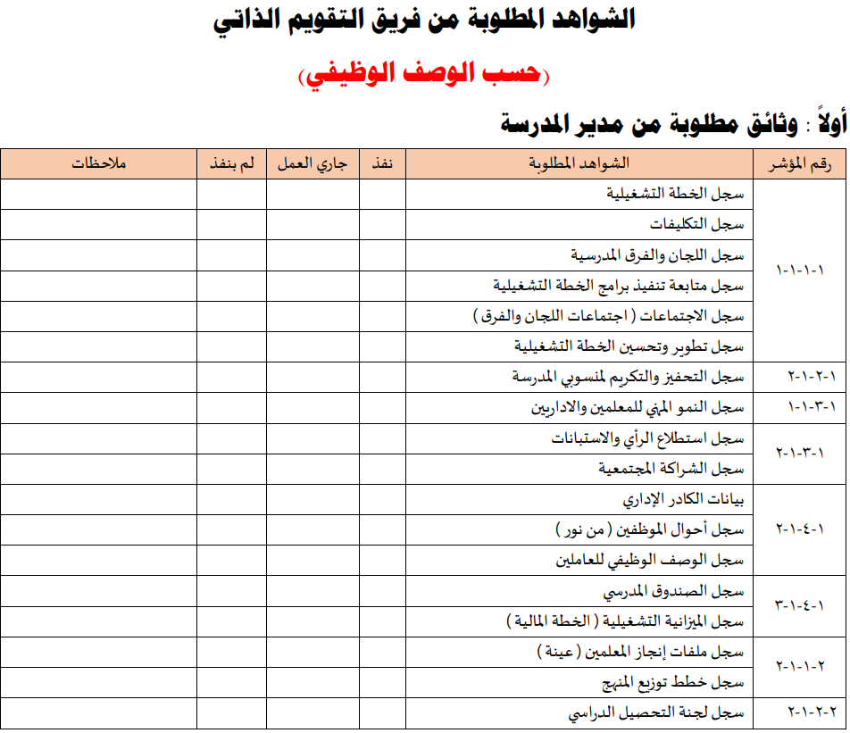

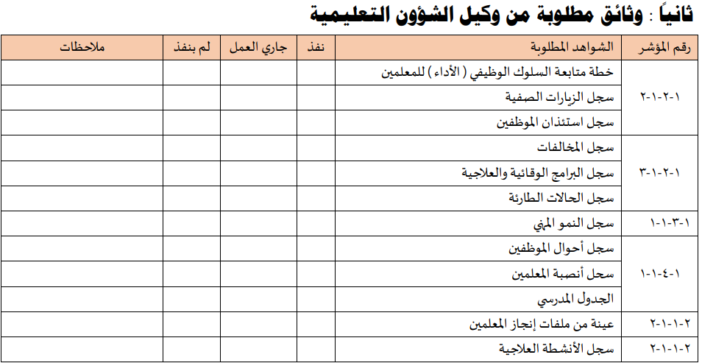

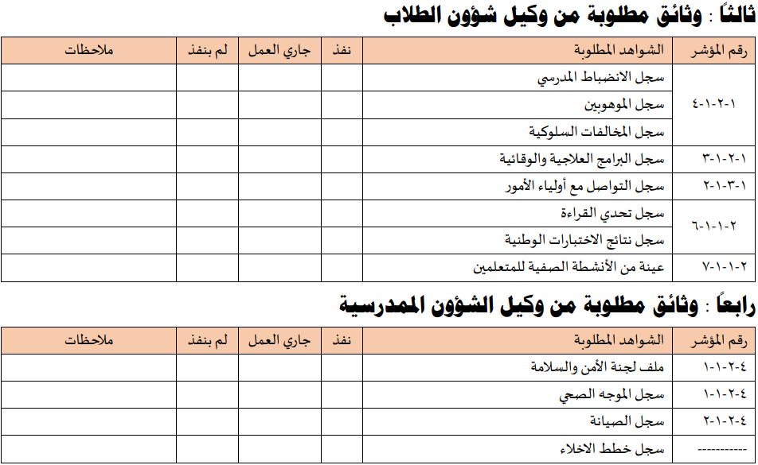

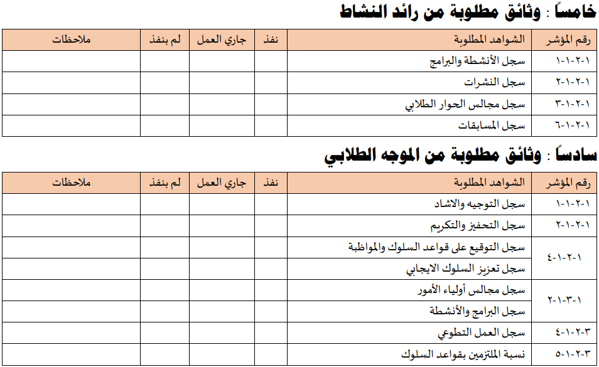

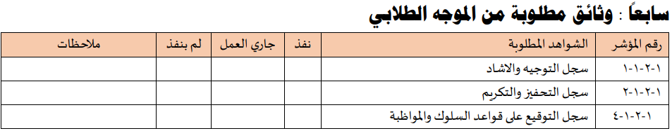

مهام مطلوبة من أعضاء فريق التقويم الذاتي
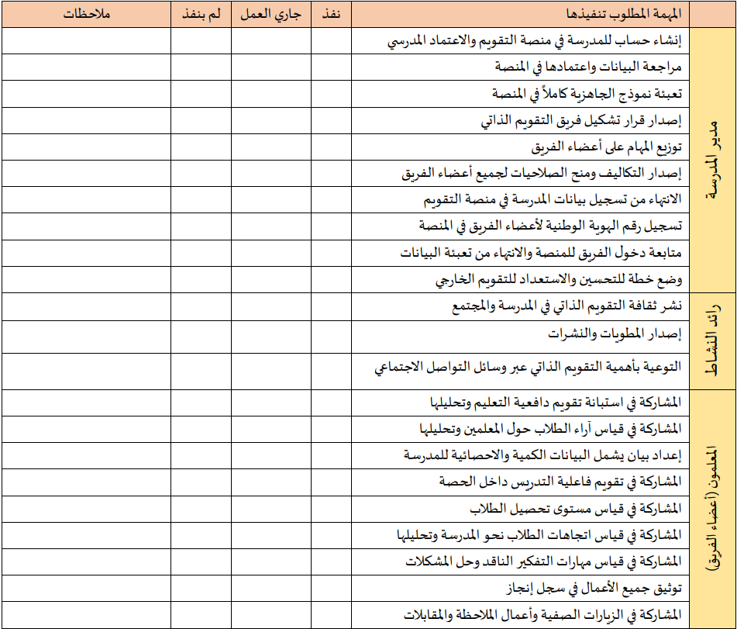
(وفقا للوصف الوظيفي)

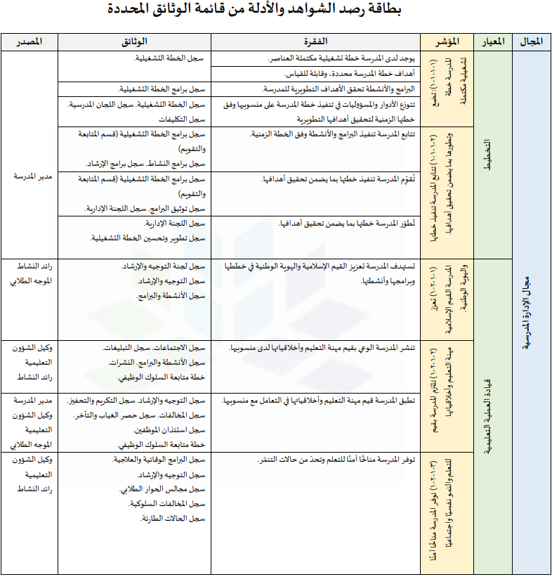
الدليل الاسترشادي لأخصائي التقويم المدرسي

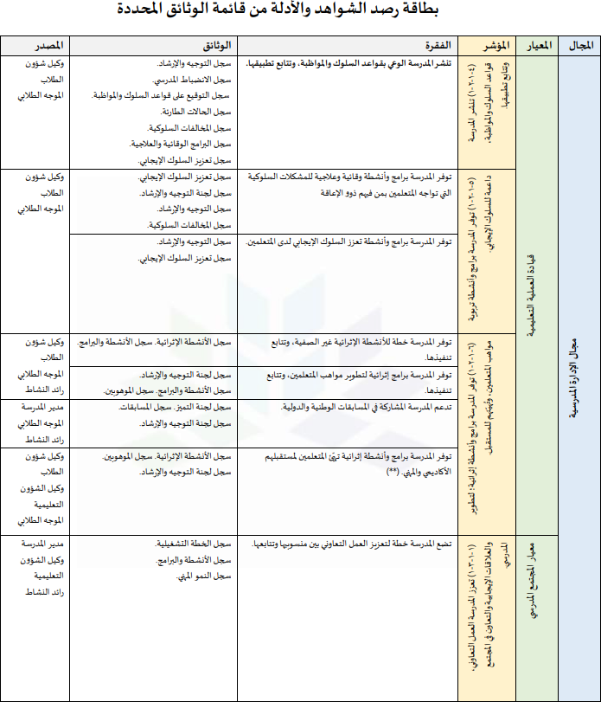

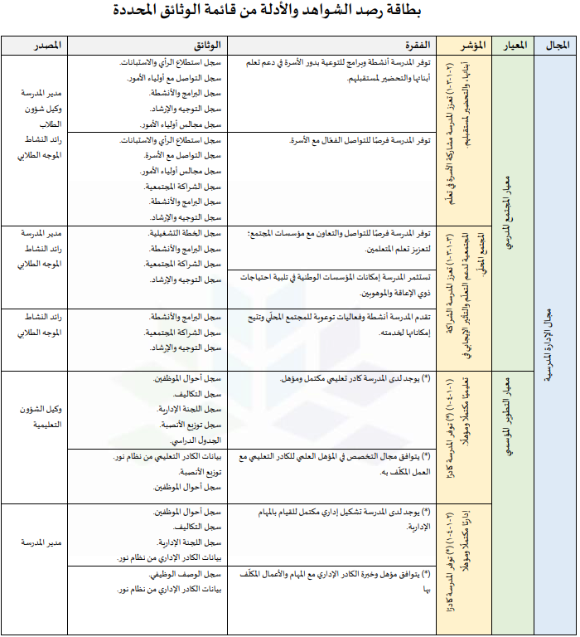

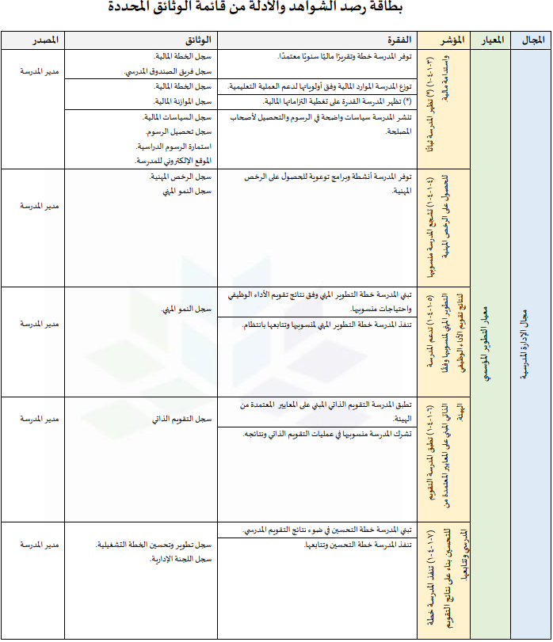

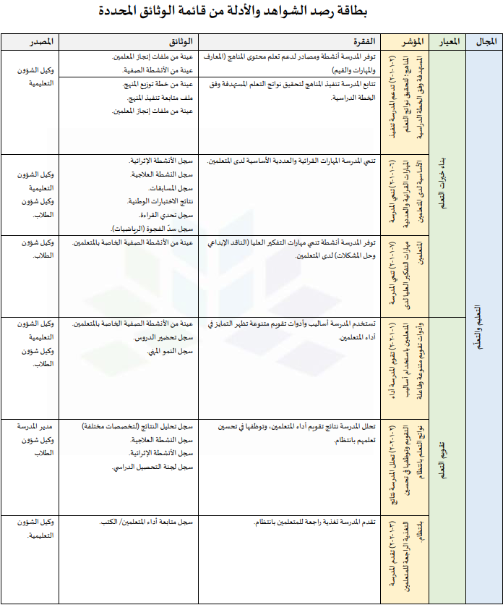

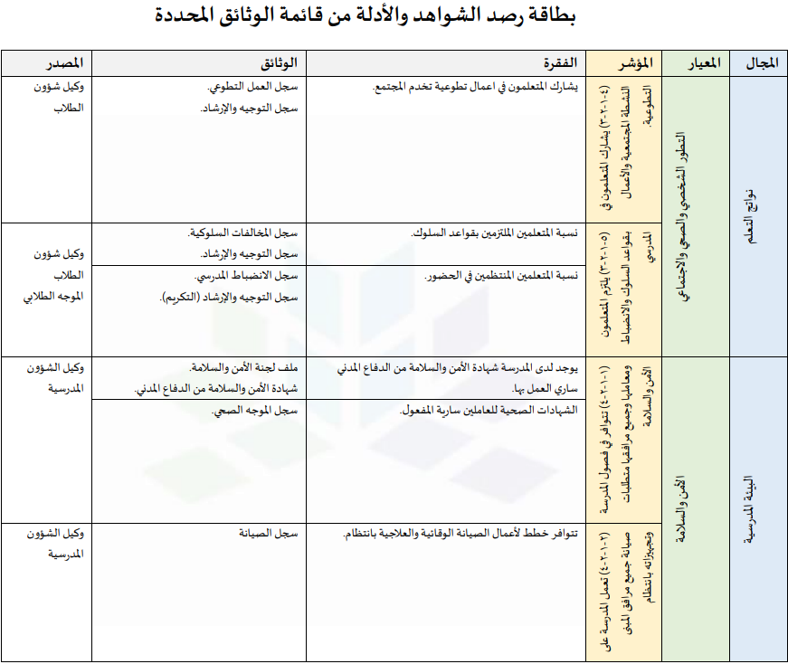

أداة المقابلة
مقابلة مدير المدرسة
الرقم | المحور | درجة التحقق
 |  | مرتفعة جدا | مرتفعة | متوسطة | منخفضة | منخفضة جدا
1 | تضع المدرسة خطة تشغيلية تتضمن مبادرات نوعية لتحقيق أهدافها التطويرية.
2 | تطبق المدرسة إجراءات محددة لمتابعة خطتها التشغيلية وتطورها.
3 | تطبق المدرسة إجراءات محددة لمتابعة التزام منسوبيها بقيم مهنة التعليم وأخلاقياتها.
4 | توفر المدرسة فرصا لمشاركة المجتمع المحلي في الأنشطة غري الصفية والفعاليات التي تنفذها.
5 | تطبق المدرسة إجراءات محددة لمتابعة خطة التحسين.
6 | تضع المدرسة خطة لدمج التعلم الالكتروني في عمليات التعليم والتعلم.
مقابلة المعلم
الرقم | المحور | درجة التحقق
 |  | مرتفعة جدا | مرتفعة | متوسطة | منخفضة | منخفضة جدا
1 | تحفز بيئة التعلم على المشاركة في الأنشطة والاستمتاع بالتعلم.
2 | تشجع المدرسة منسوبيها على التطوير المهني المستمر بطرق متنوعة.
3 | يوظف المعلمون نتائج التقويم في تطوير ممارساتهم المهنية وتحسين نواتج التعلم.
4 | تدعم المدرسة تنمية المهارات العاطفية والاجتماعية لدى المتعلمين.
5 | تعزز المدرسة العالقات الإيجابية والتعاون في المجتمع المدرسي.
6 | تدعم المدرسة استخدام استراتيجيات التدريس المتنوعة.
7 | تدعم المدرسة تنفيذ المناهج لتحقيق نواتج التعلم المستهدفة لدى المتعلمين.
مقابلة الموجة الطلابي
الرقم | المحور | درجة التحقق
 |  | مرتفعة جدا | مرتفعة | متوسطة | منخفضة | منخفضة جدا
1 | تعزز المدرسة القيم الإسلامية والهوية الوطنية في الممارسات والإجراءات المدرسية.
2 | توفر المدرسة برامج وأنشطة لمعاجلة مشكلات التنمر والوقاية منها.
3 | تطبق المدرسة إجراءات محددة لمتابعة الالتزام بقواعد السلوك والمواظبة.
4 | تطبق المدرسة إجراءات محددة للكشف عن المشكلات السلوكية ومعاجلتها.
5 | توفر المدرسة فرصا لمشاركة الأسرة في الانشطة غري الصفية والفعاليات التي تنفذها.
6 | يظهر المعلمون الاعتزاز بالقيم والهوية الوطنية.
7 | يظهر المتعلمون التزاما بالممارسات الصحية السلمية.
8 | يظهر المتعلمون التزاما بقواعد السلوك والمواظبة.
9 | يظهر المتعلمون احترام التنوع الثقافي في المجتمع.
مقابلة الطالب
الرقم | المحور | درجة التحقق
 |  | مرتفعة جدا | مرتفعة | متوسطة | منخفضة | منخفضة جدا
1 | توفر المدرسة مصادر وأنشطة تعلم متنوعة تلبي احتياجات المتعلمين بمن فيهم ذوو الاحتياجات الخاصة والموهوبون.
2 | تساعد أنشطة التعلم على تطبيق المعرفة في مواقف الحياة اليومية.
3 | تشجع أنشطة التعلم على تنمية مهارات القراءة والكتابة والمهارات العددية.
4 | تشجع أنشطة التعلم على تنمية مهارات التفكري وحل المشكلات.
5 | تقدم المدرسة تغذية راجعة تساعد على التعلم وتحسين الأداء.
6 | يظهر المتعلمون الثقة بالنفس وحتمل المسؤولية.
7 | يظهر المتعلمون القدرة على التعلم الذاتي وإجراء البحوث.

أداة تحليل الوثائق
الرقم | المحور | درجة التحقق
 |  | مرتفعة جدا | مرتفعة | متوسطة | منخفضة | منخفضة جدا
1 | يوجد لدى المدرسة خطة تشغيلية مكتملة العناصر
2 | أهداف خطة المدرسة محددة وقابلة للقياس
3 | البرامج والأنشطة تحقق الأهداف التطويرية للمدرسة
4 | تتوزع الأدوار والمسؤوليات في تنفيذ خطة المدرسة على منسوبيها وفق خطتها الزمنية لتحقيق أهدافها التطويرية
5 | تتابع المدرسة تنفيذ البرامج والأنشطة وفق الخطة الزمنية
6 | تُقوم المدرسة تنفيذ خطتها وتطورها بما يضمن تحقيق اهدافها
7 | تطور المدرسة خطتها بما يضمن تحقيق اهدافها
8 | تستهدف المدرسة تعزيز القيم الإسلامية والهوية الوطنية في خطتها وبرامجها وانشطتها
9 | تنشر المدرسة الوعي بقيم مهنة التعليم وأخلاقياتها لدى منسوبيها
10 | تطبق المدرسة قيم مهنة التعليم وأخلاقياتها في التعامل مع منسوبيها
11 | توفر المدرسة برامج وانشطة تضمن مناخا آمنا للتعلم وتحد من حالات التنمر
12 | تنشر المدرسة الوعي بقواعد السلوك والمواظبة، وتتابع تطبيقها
13 | توفر المدرسة برامج وأنشطة وقائية وعلاجية للمشكلات السلوكية التي تواجه المتعلمين بمن فيهم ذوي الاعاقة
14 | توفر المدرسة برامج وأنشطة تعزز السلوك الإيجابي لدى المتعلمين
15 | توفر المدرسة خطة للأنشطة الاثرائية غير الصفية، وتتابع تنفيذها
16 | توفر المدرسة برامج اثرائية لتطوير مواهب المتعلمين، وتتابع تنفيذها
17 | تدعم المدرسة المشاركة في المناسبات الوطنية والدولية
18 | توفر المدرسة برامج وأنشطة اثرائية تهئ المتعلمين لمستقبلهم الأكاديمي والمهني
19 | تضع المدرسة خطة لتعزيز العمل التعاوني بين منسوبيها وتتابعها
20 | توفر المدرسة برامج وأنشطة للتوعية بدور الأسرة في دعم تعلم أبنائها والتحضير لمستقبلهم
21 | توفر المدرسة فرصا للتواصل الفعال مع الأسرة
22 | توفر المدرسة فرصا للتواصل والتعاون مع مؤسسات المجتمع، لتعزيز تعلم المتعلمين
23 | تستثمر المدرسة إمكانات المؤسسات الوطنية في تلبية احتياجات ذوي الإعاقة والموهوبين
24 | تقدم المدرسة أنشطة وفعاليات توعوية للمجتمع المحلي وتتيح إمكاناتها لخدمته
25 | توفر المدرسة أنشطة وبرامج توعوية للحصول على الرخصة المهنية
26 | تبني المدرسة خطة التطوير المهني وفق نتائج تقويم الأداء الوظيفي واحتياجات منسوبيها
27 | تنفذ المدرسة خطة التطوير المهني لمنسوبيها وتتابعها بانتظام
28 | تطبق المدرسة التقويم الذاتي وفقا للأدلة والإجراءات المعتمدة من الهيئة
29 | تشرك المدرسة منسوبيها في عمليات التقويم الذاتي ونتائجه
30 | تبني المدرسة خطة التحسين في ضوء نتائج التقويم المدرسي
31 | تنفذ المدرسة خطة التحسين وتتابعها
32 | توفر المدرسة أنشطة ومصار لدعم تعلم محتوى المناهج (المعارف والمهارات والتقييم)
33 | تتابع المدرسة تنفيذ المناهج لتحقيق نواتج التعلم المستهدفة وفق الخطة الدراسية
34 | توفر المدرسة أنشطة تنمي مهارات القراءة والكتابة والمهارات العددية (الحساب) لدى المتعلمين
35 | توفر المدرسة أنشطة تنمي مهارات التفكير العليا (الناقد والابداعي وحل المشكلات) لدى المتعلمين
36 | تستخدم المدرسة أساليب وأدوات تقويم متنوعة تظهر التمايز في أداء المتعلمين
37 | تحلل المدرسة نتائج تقويم أداء المتعلمين، وتوظفها في تحسين تعلمهم بانتظام
38 | تقدم المدرسة تغذية راجعة للمتعلمين بانتظام
39 | يشارك المتعلمون في اعمال تطوعية تخدم المجتمع
40 | نسبة المتعلمين الملتزمين بقواعد السلوك
41 | نسبة المتعلمين المنتظمين في الحضور
42 | يوجد لدى المدرسة شهادة الأمن والسلامة من الدفاع المدني ساري العمل بها
43 | الشهادات الصحية للعاملين سارية المفعول
44 | تتوافر خطط لأعمال الصيانة الوقائية العلاجية بانتظام

بطاقة – الملاحظة الصفية
الرقم | المحور | درجة التحقق
 |  | مرتفعة جدا | مرتفعة | متوسطة | منخفضة | منخفضة جدا
1 | يتوافر في بيئة التعلم مصادر وانشطة متنوعة تلبى احتياجات المتعلمين بمن فيهم ذوو الإعاقة والموهوبون.
2 | يدار الوقت في بيئة التعلم بفعالية لدعم التعلم وتلبية احتياجات المتعلمين بمن فيهم ذوو الإعاقة والموهوبون.
3 | تتاح للمتعلمين فرص متكافئة في الأنشطة والمناقشة الصفية واستخدام مصادر التعلم.
4 | يتوافق تنفيذ محتوى المناهج المستهدفة مع الخطة الزمنية لتوزيع المنهج.
5 | يستخدم المعلمون استراتيجيات تدريس تتسق مع نواتج التعلم المستهدفة والمواقف التعليمية.
6 | تتنوع استراتيجيات التدريس وفقا لقدرات المتعلمين وتراعي الفروق الفردية بينهم.
7 | يدمج المعلم بين التعلم الصفي والتعلم الالكتروني وفقا للموقف التعليمي.
8 | تركز أنشطة التعلم على تطبيقات عملية ترتبط بحياة المتعلم.
9 | تشجع بيئة التعلم تنمية مهارات القراءة والكتابة والمهارات الحسابية لدى المتعلمين.
10 | تشجع بيئة التعلم على تنمية مهارات التفكير (الناقد، الإبداعي وحل المشكلات) لدى المتعلمين.
11 | تشجع بيئة التعلم التواصل الفعال والتعاطف والاحترام المتبادل بين المتعلمين.
12 | تعزز أنشطة التعلم مهارات البحث واستخدام التقنية الرقمية لدى المتعلمين.
13 | يستخدم المعلم أساليب تعزز الدافعية لدى المتعلمين.
14 | يشارك المتعلمون بفعالية في أنشطة التعلم بفعالية ويستمتعون بها
15 | يستخدم المعلم أساليب وأدوات تقويم متنوعة  (التشخيصي، التكويني، الختامي)
16 | يستخدم المعلم أساليب وأدوات تقويم متنوعة تحقق التمايز في أداء المتعلمين.
17 | يقدم المعلم تغذية راجعه للمتعلمين حسب الموقف التعليمي تركز على تحسين أدائهم.

بطاقة – البيئة المدرسية
الرقم | المحور | درجة التحقق
 |  | مرتفعة جدا | مرتفعة | متوسطة | منخفضة | منخفضة جدا
1 | تنظيم مبنى المدرسة يلبي احتياجات المتعلمين بمن فيهم ذوو الاحتياجات الخاصة.
2 | تنظيم مبنى المدرسة يتوافق مع طبيعة المرحلة العمرية  (رياض أطفال- ابتدائية – متوسط – ثانوي)
3 | تنظيم وتجهيزات الفصول والمعامل مناسبة للمتعلمين بمن فيهم ذوو الاحتياجات الخاصة.
4 | أجواء الفصول والمعامل مناسبة من حيث درجة الحرارة والتهوية والاضاءة.
5 | المساحة المخصصة للمقصف الدراسي وأماكن تناول الطعام تلبي احتياجات المتعلمين بمن فيهم ذوو الإعاقة.
6 | ساحة الاصطفاف الصباحي مناسبة للمتعلمين في مختلف الأجواء.
7 | دورات المياه مناسبة للمتعلمين وذوو الإعاقة.
8 | تتوافر أماكن لممارسة الأنشطة تلائم المراحل العمرية للمتعلمين بمن فيهم ذوو الإعاقة.
9 | يتوافر في المدرسة تجهيزات مطابقة لمتطلبات الامن والسلامة ساري العمل بها.
10 | تتابع المدرسة سلامة المتعلمين في مرافق المدرسة وأثناء الدخول والخروج.
11 | تتوافر في المدرسة التجهيزات الاسعافية اللازمة.
12 | تعمل المدرسة على صيانة مرافق المبنى وتجهيزاته.
13 | المبني المدرسي بكامل مرافقه نظيف.

الاستبانات
- استبانة المعلم
https://forms.gle/4Zqfb37qa9NDWHkQ8

- استبانة الطالب
https://forms.gle/bTFgKQVdxmQ7yyZL8

- استبانة ولي امر الطالب
https://forms.gle/xHYaUfRt8wCQEkd89

الخطة الإجرائية لفريق التقويم الذاتي بمدرسة البلد الأمين للموهوبين و مدرسة بكة الثانوية للموهوبين
البرنامج | زمن التنفيذ | الأدارة | الفئة المستهدفة | متطلبات التنفيذ | الزيارة | مسؤول التنفيذ | مؤشر تحقيق الأداء
تشكيل فريق التقويم |  | خطاب | فريق التقويم | تكليف |  | مدير المدرسة | خطابات تكليف لأعضاء الفريق
التسجيل في المنصة الرقمية |  |  | مدير المدرسة | جهاز حاسب - انترنت |  | مدير المدرسة | اكمال التسجيل بنسبة 100%
نموذج الجاهزية |  |  |  |  |  |  | اكمال التسجيل بنسبة 100%
الاجتماع بفريق التقويم الذاتي |  | ورشة | فريق التقويم | قاعة تدريب |  | مدير المدرسة | كشف حضور الورشة
نشر ثقافة التقويم الذاتي |  | اجتماعات - وسائل التواصل الاجتماعي | أعضاء المجتمع المدرسي و المحيط | إعلانات - شاشات العرض |  | مدير المدرسة - فريق التقويم | 85% من
توزيع الاستبانات |  | استبانة معلم | المعلمون | رابط الاستبانة | 15 معلم | مدير المدرسة - فريق التقويم | استجابة 100% من المستهدفين
توزيع الاستبانات |  | استبانة طالب | الطلاب | رابط الاستبانة | 28 طالب | مدير المدرسة - فريق التقويم | استجابة 100% من المستهدفين
توزيع الاستبانات |  | استبانة ولي الأمر | أولياء الأمور | رابط الاستبانة | 75 ولي أمر | مدير المدرسة - فريق التقويم | استجابة 100% من المستهدفين

تابع الخطة الإجرائية لفريق التقويم الذاتي بمدرسة البلد الأمين للموهوبين ومدرسة بكة الثانوية للموهوبين
البرنامج | زمن التنفيذ | الأدارة | الفئة المستهدفة | متطلبات التنفيذ | الزيارة | مسؤول التنفيذ | مؤشر تحقيق الأداء
الملاحظة الصفية |  | ملاحظة صفية | معلم الرياضيات 2  معلم العلوم 2  معلم لغتي 2  معلم الاجتماعيات 1  معلم إسلامية 1  معلمان من اختيار المدير | قاعة التدريس | 10 | فريق التقويم | زيارة جميع المعلمين المستهدفين
ملاحظة البيئة المدرسية |  | ملاحظة البيئة المدرسية | المبنى المدرسي | مشاهدات مباشرة | 3 | فريق التقويم
مقابلة المعلمين |  | مقابلة | عدد من المعلمين المستهدفين يذكر باسمائهم | قاعة مجهزة للاجتماع | 5 | فريق التقويم | الاطلاع على كافة ملفات و وثائق المعلمين
مقابلة الطلاب |  | مقابلة | عدد من الطلاب المستهدفين | ملفات و وثائق الطلاب | 25 | فريق التقويم | الاطلاع على كافة ملفات و وثائق الطلاب
مقابلة المدير المدرسة |  | مقابلة | مدير المدرسة | ملفات و وثائق  المدير المدرسة | 1 | فريق التقويم | الاطلاع على كافة ملفات و وثائق مدير المدرسة
مقابلة الموجة الطلابي |  | مقابلة | الموجة الطلابي | ملفات و وثائق  الموجة الطلابي | 1 | فريق التقويم | الاطلاع على كافة ملفات و وثائق الموجة الطلابي
الإغلاق الأول لعمليات التقويم |  | غلق التقويم | المدرسة |  |  | فريق التقويم | تقرير الغلق
بناء خطة التحسين |  | خطة التحسين | المدرسة | التقارير | 1 | فريق التقويم | نموذج خطة التحسين
الغلق النهائي |  | غلق التقويم | المدرسة |  |  | فريق التقويم | تقرير الغلق

خطة تحسين العمل لفريق التقويم الذاتي بمدرسة البلد الأمين للموهوبين و مدرسة بكة الثانوية للموهوبين
المؤشر | مقترحات التحسين | مسؤول التنفيذ | وقت التنفيذ | مؤشر التنفيذ
تحقق المعلمون نتائج متقدمة في مجال القراءة وفقاً للاختبارات الوطنية | تحليل بيانات الاختبارات الوطنية | وكيل شؤون الطلاب  الموجه الطلاب | الأسبوع الثاني من الفصل الثاني
 | تدريب الطلاب على نماذج من الاختبارات الوطنية | المعلمين | الأسبوع الثالث من الفصل الثاني  الأسبوع الخامس من الفصل الثاني

تم بحمد الله وتوفيقه،،،

